|  |  |
| --- | --- |
| Gerb-BMSTU_01 | **Министерство образования и науки Российской Федерации**  **Федеральное государственное бюджетное образовательное учреждение высшего образования**  **«Московский государственный технический университет**  **имени Н.Э. Баумана**  **(национальный исследовательский университет)»**  **(МГТУ им. Н.Э. Баумана)** |

**Факультет Информатика и системы управления (ИУ)**

**Кафедра Информационные системы и телекоммуникации (ИУ3)**

**Отчет**

**по лабораторной работе № 1**

**по курсу «Мультимедиа технологии»**

Выполнил: Бободжанов А.Н.

Группа: ИУ3-31М

Проверил: Видьманов Д. А.

Москва, 2022 г.

**Содержание**

[**1 Задание** 3](#_Toc115077971)

[**2 Практическая часть** 5](#_Toc115077972)

[**Вывод** 7](#_Toc115077973)

**1 Задание**

1. Установить Microsoft PowerPoint 2013 (или последнюю версию которое существует), если оно у вас не установлено;
2. Создать файл мультимедиа презентации, используя инструкции рекомендации данного методического указания;
3. Проверить еще раз все требовании к презентации и создать отчет.

**Основные требования к мультимедийной презентации:**

1. Текст на слайдах не должен дословно повторять текст доклада;
2. Текст на слайдах должен быть разборчивым: следует обратить внимание на выбор шрифтов и размера символов;
3. Выбирая шаблон оформления (стиль) презентации следует учитывать его соответствие теме, аудитории и способу проведения (демонстрация через проектор требует более контрастных сочетаний фона и текста);
4. На слайды в обязательном порядке выносятся:
5. графический материал, иллюстрирующий доклад: рисунки, фотографии, схемы и т. д.;
6. все приведенные в докладе даты и числа, аббревиатуры с рас- шифровкой, имена собственные, имена и термины на иностранных языках с переводом;
7. термины и другие понятия, на которые в докладе делается акцент;
8. другие материалы, тяжело воспринимаемые на слух;
9. Первым слайдом презентации должен быть титульный слайд, на который выносятся тема и имя автора. В случае если авторов несколько имя докладчика подчеркивается;
10. На втором слайде приводится краткий план презентации (3-5 пунктов);
11. Подбор материала для слайда необходимо вести таким образом, чтобы не перегружать его: один слайд, как правило, не должен оставаться на экране дольше 1 мин. Также не следует стремиться к слишком частой смене слайдов (менее 15-20 сек на слайд);
12. В случае отсутствия графического материала для слайда на него выносятся тезисы автора;
13. Презентация должна способствовать концентрации внимания зрителя на докладе: следует стремиться к постепенному выводу требуемых материалов на экран в точном соответствии с темпом доклада;
14. Использование эффектов анимации (звука, видео) должно быть направлено исключительно на акцентирование внимания зрителя на каких-либо моментах доклада;
15. В конце презентации приводится слайд со ссылками на использованные источники;
16. Последним обычно располагают слайд с благодарностью зрителям за внимание и контактной информацией об авторах.

**Цель:** Научиться создавать мультимедийные презинтации, используя инструкции рекомендации данного методического указания в Microsoft PowerPoint.

**2 Практическая часть**

В рамках лабораторной работы необходимо было сделать презентацию на тему “Аналоговые и цифровые видеокамеры, IP-камеры. Устройство видеокамеры, программные средства”

На рисунке 1 показан главный слайд.

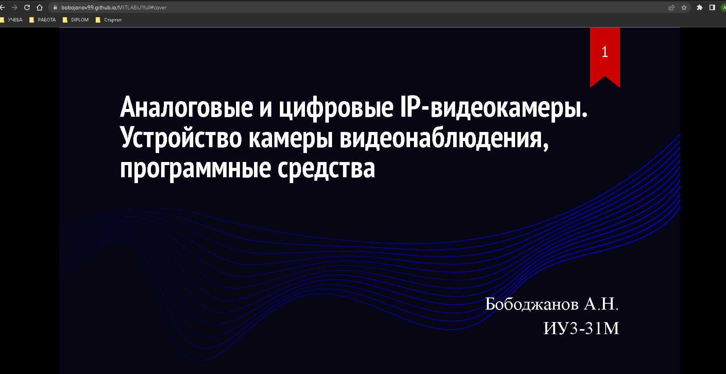

Рисунок 2 – Первый слайд

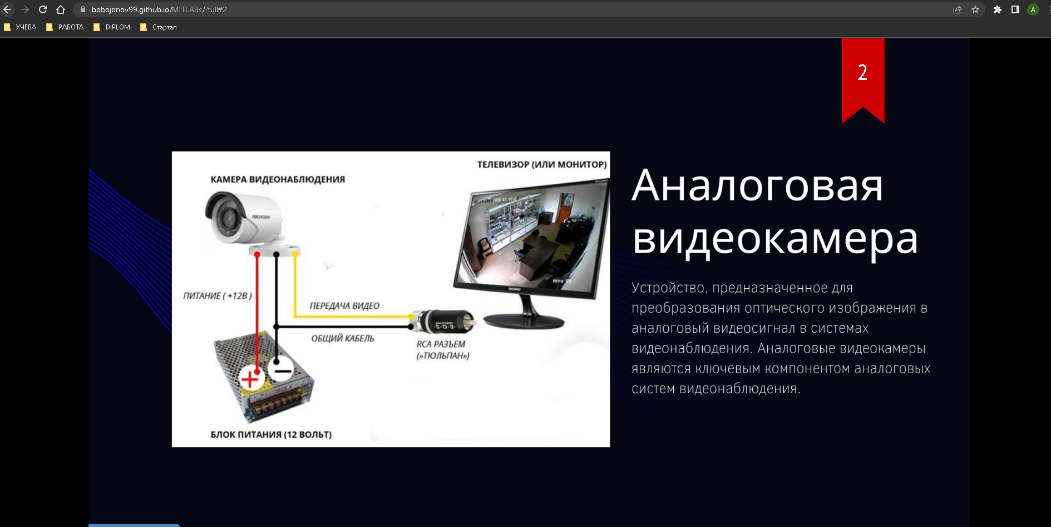

Рисунок 3 – Аналоговая видеокамера

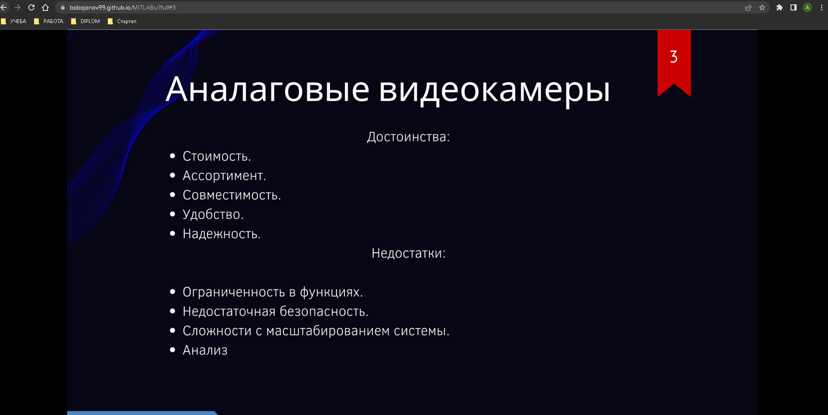Рисунок 4 – Плюсы и минусы аналоговых видеокамер

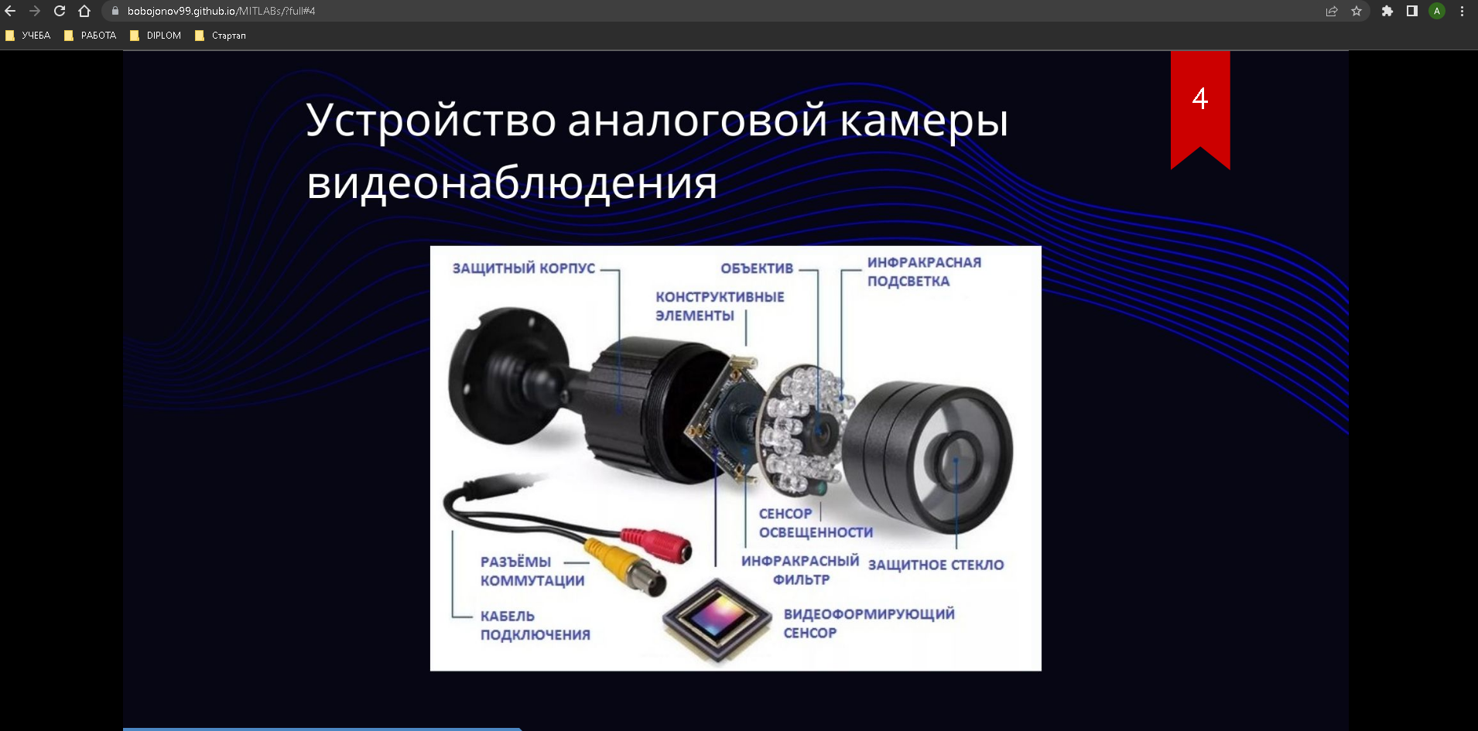

Рисунок 5 – Устройство аналоговой видеокамеры

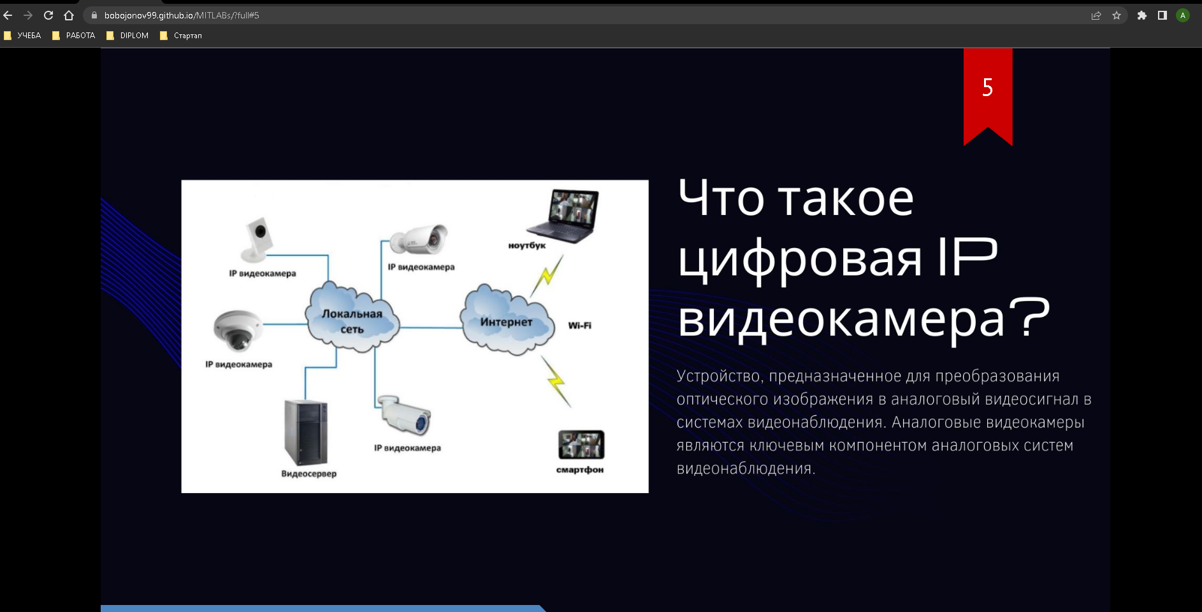

Рисунок 6 – Что такое цифровая IP видеокамера

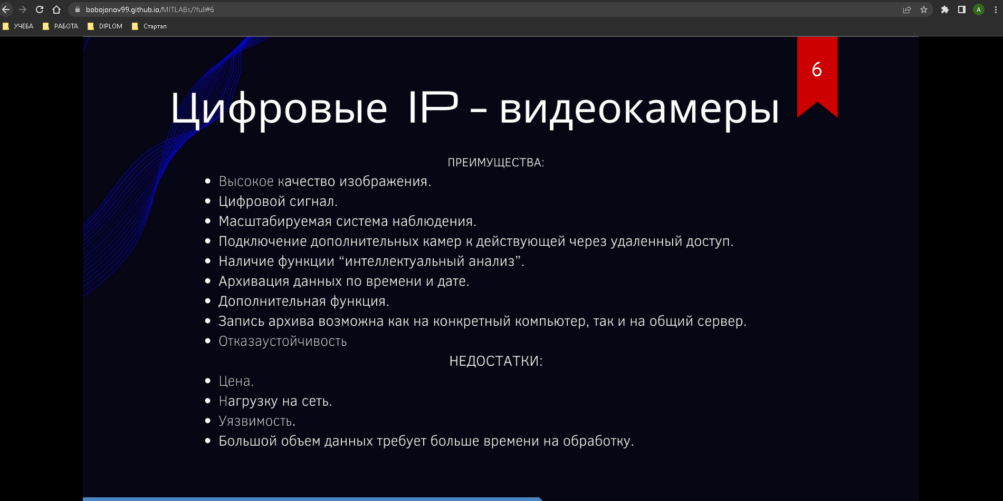

Рисунок 7 – Цифровая IP видеокамеры

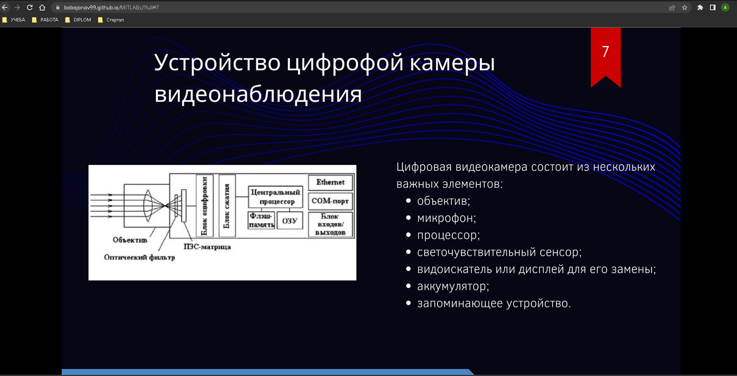

Рисунок 8 – Устройство цифровой камеры видеонаблюдения

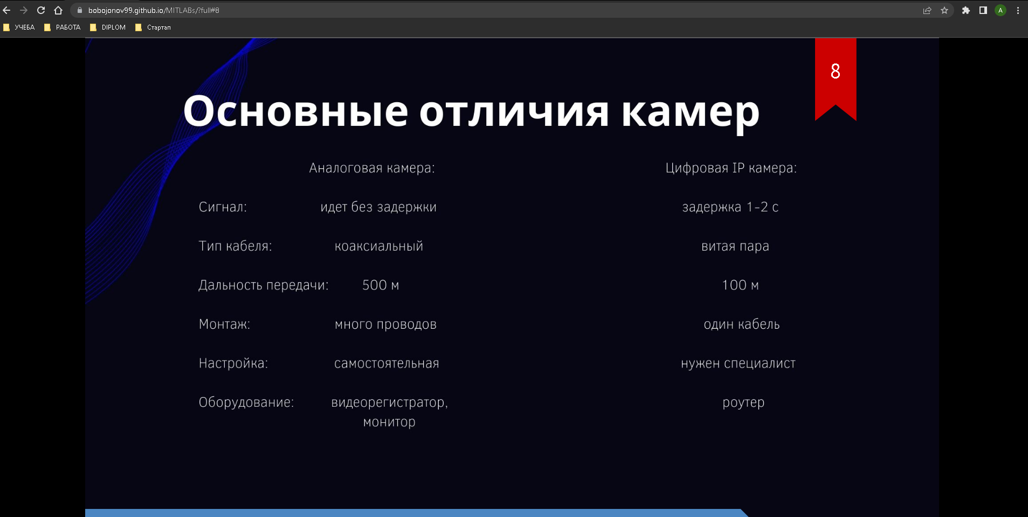

Рисунок 9 – Основные отличия камер

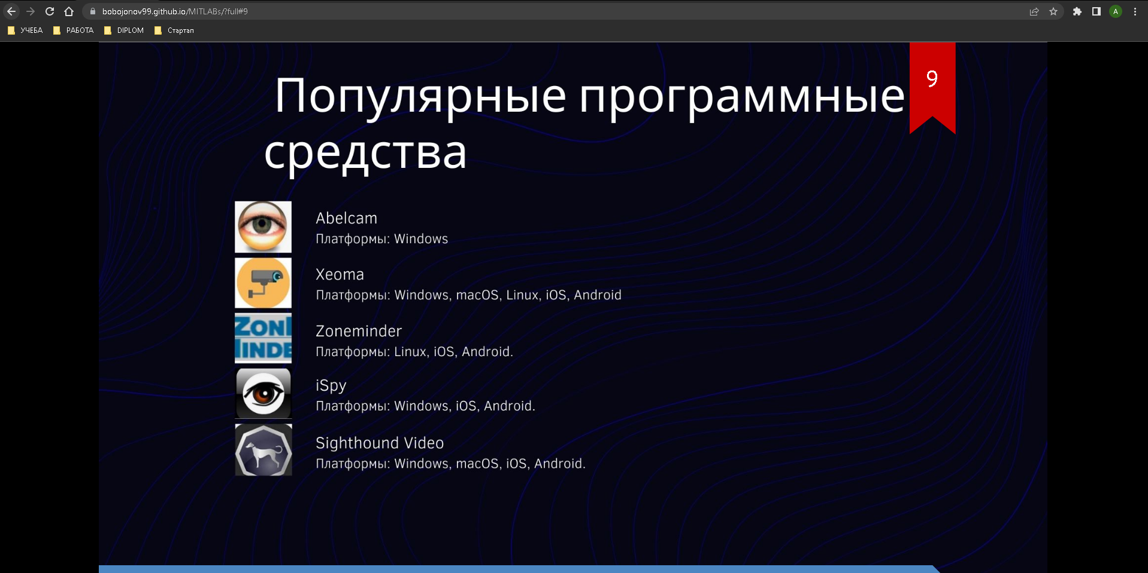

Рисунок 10 – Популярные программные средства

**Вывод**

В ходе данной работы были получены знания о создании мультимедийной презентации, используя инструкции и рекомендации в Microsoft PowerPoint, так же были получены знания о влиянии мультимедиа, и правильном построении доклада и презинтации.

Была создана мультимедиа презентация на тему виртуальной и дополненной реальности.